**第六单元 百分数**

1. 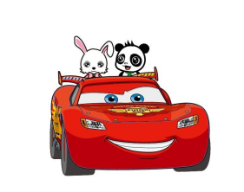 **百分数的意义和读写**

**快车道**

**一．填空。**

1.填空.

(1)表示一个数是另一个数的( )的数叫作百分数,也叫( )或( )。

(2)空气中约有80%的氮气,氧气约占20%,表示把( )看作100份,氧气约占

这样的( )份.

(3)广场的台阶上,红花的数量是黄花的25%。红花的数量是黄花的  ，与黄花数量的比是( ):100。

(4)下面哪些分数可以用百分数来表示?在后面的括号里用百分数表示出来。

①一根铁丝长 米,用去了它的 。（ ）

②食堂运来萝卜吨,吃去一些后,还剩 。（ ）

2.读出下面的百分数。

100%读作 （ ）

0.89%读作（ ）

3.写出下面百分数。

(1)百分之五十六写作（ ），百分之零点四写作（ ）。

(2)一本书看完百分之八十，写成百分数是( ),还剩（ ）没有看。

(3)育英小学喜欢音乐的学生人数占全校人数的百分之五十五，写作：（ ）。

1. 判断。

（1）百分数的意义和分数的意义完全一样。（ ）

（2）在10%-20%之间有9个百分数。 （ ）

（3）1千米的20%就是20%千米。 （ ）

1. 下面每个大正方形都表是“1”，涂色表示下面的百分数。

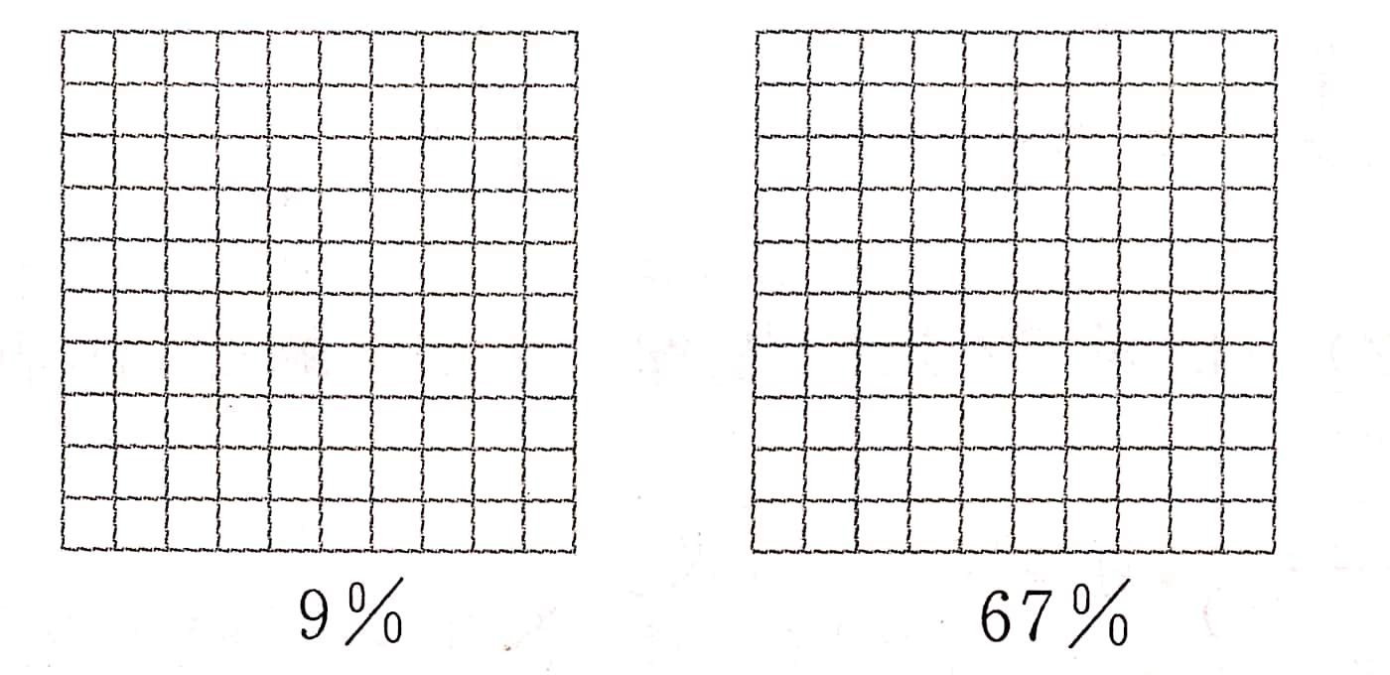

6.选择合适的百分数填在（ ）里。

  4.5% 120% 80%

（1）在喜欢吃洋快餐的人中,儿童大约占（ ）。

(2)一种清淡型啤酒,酒精浓度大约是( )。

(3)1千克速冻水饺的馅含量大约是（ ）千克。

(4)今年风调雨顺,小麦产量是去年的( )。

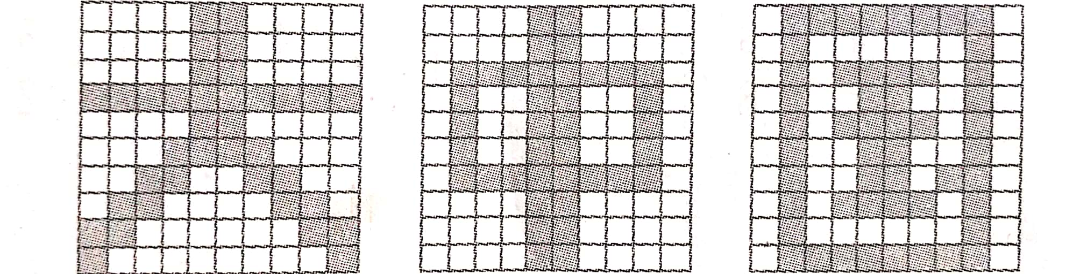7.下面每个大正方形都表示“1”，涂色部分与空白部分各占“1”的百分之几。

涂色部分： （ ） （ ） （ ）

空白部分： （ ） （ ） （ ）

8.某链条厂今年上半年实际完成计划的118%,实际超产百分之几？

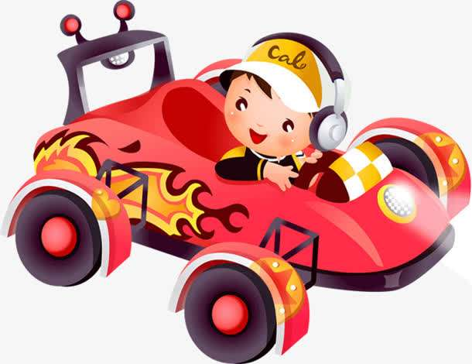

**赛车道**

1.甲乙两车分别从两地同时出发，相向而行。甲行完全程要10小时，乙行完全程要16小时，两车相遇时，甲车比乙车多行了120千米。两地相距多少千米？

2.甲乙共有若干元，乙是甲的，甲给乙60元后，乙是甲的。甲原来有多少元？

3.海滨小学原计划抽全校人数去植树，后来又有25名学生主动参加，这时实际参加人数与未参加人数的比是1:3.实际参加植树的有多少人？

** 第2课时 百分数的意义和读写的练习**

**快车道**

1.填空。

(1)百分之八十五写作( ),它含有( )个1%,再添上( )个1%,就

是100%.

(2)某校学生体育锻炼达标人数与学生总人数的比是85:100.

①达标人数占学生总人数的( )%.

②未达标人数占学生总人数的( )%。

(3)ー批产品的合格率是97%,合格产品与不合格产品的比是( ):( )。

(4)一本故事书,已经看了60%,就是指( )的页数是全书总页数的 40%。若这本书共有200页,还剩( )页没看。

2.判断。

(1)千米可写成91%千米。 ( )

(2)5.28%读作:百分之五点二十八。 ( )

（3）百分数的分母一定大于分子。 ( )

(4)果果家的鱼缸中红色鱼的数量与鱼的总数的比是12:100,则红色鱼相当于鱼的总数量的12%.( )

3.我国是个多民族国家,一共有56个民族。其中,汉族人口约占全国人口的92%,其余是少数民族人口。少数民族人口约占百分之几?

4.下表是几种水果中水、糖、蛋白质的含量。

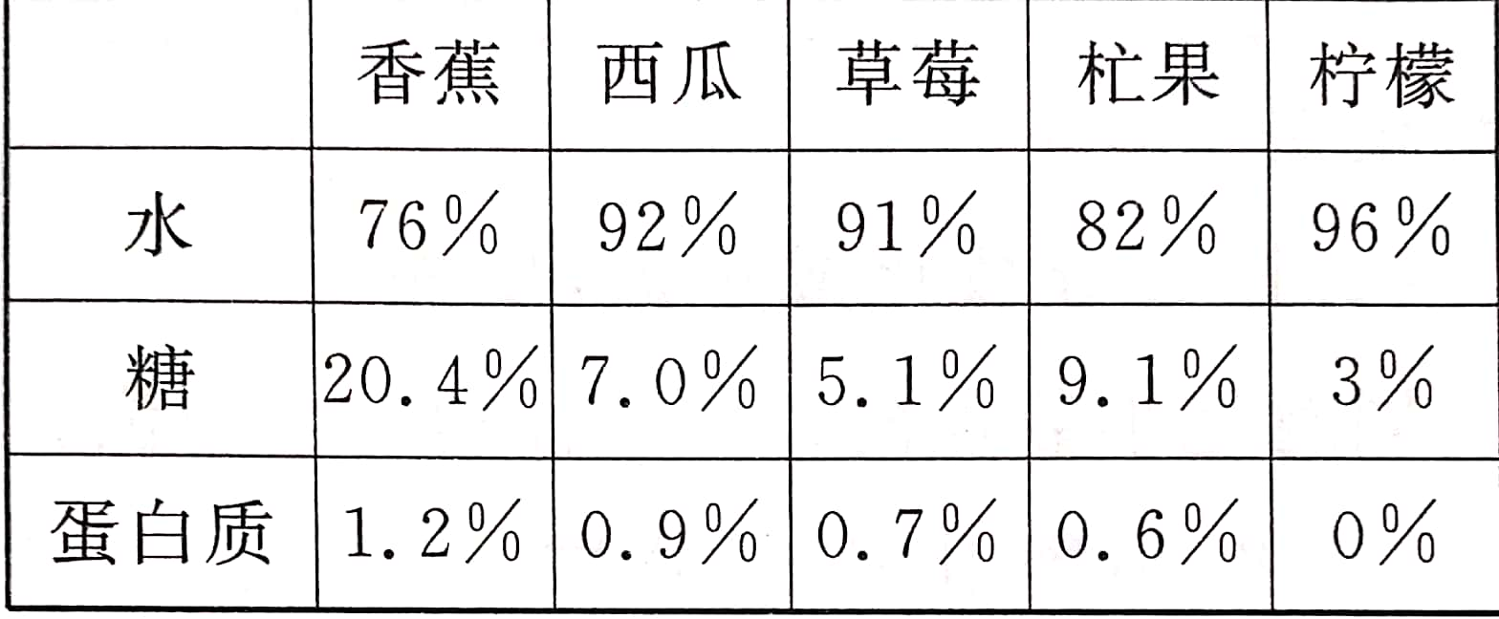

(1)在这几种水果中,( )中蛋白质的含量最高,( )中不含蛋白质。

(2)李阿姨是个糖尿病患者,不适合吃含糖量高的水果。 你推荐她吃的水果有

( )和( ),上述水果中,她最不宜吃的水果是( ).

(3)在100千克芒果中含水( )千克,糖( )千克,蛋白质( )千克。

5.下面是三家粮站储存粮食情况示意图。

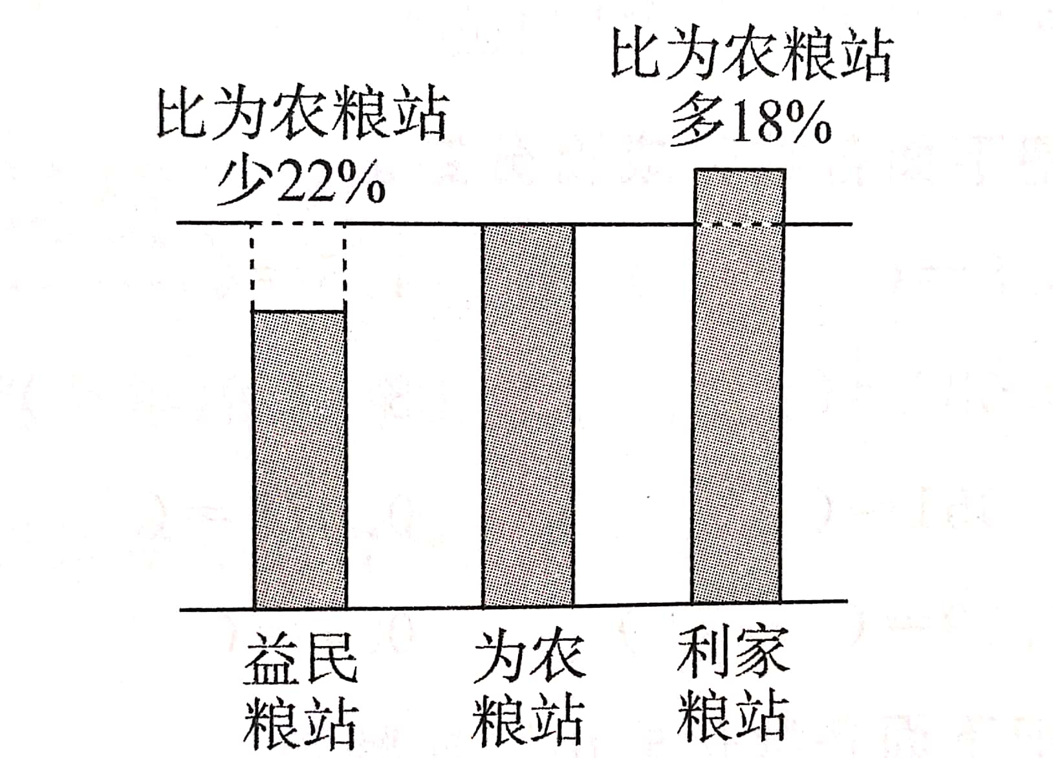

(1)益民粮站的储粮量相当于为农粮站的( )%.

(2)利家粮站的储粮量相当于为农粮站的( )%.

6.下面每个正方形都表示“1”,用百分数表示图中的阴影部分。

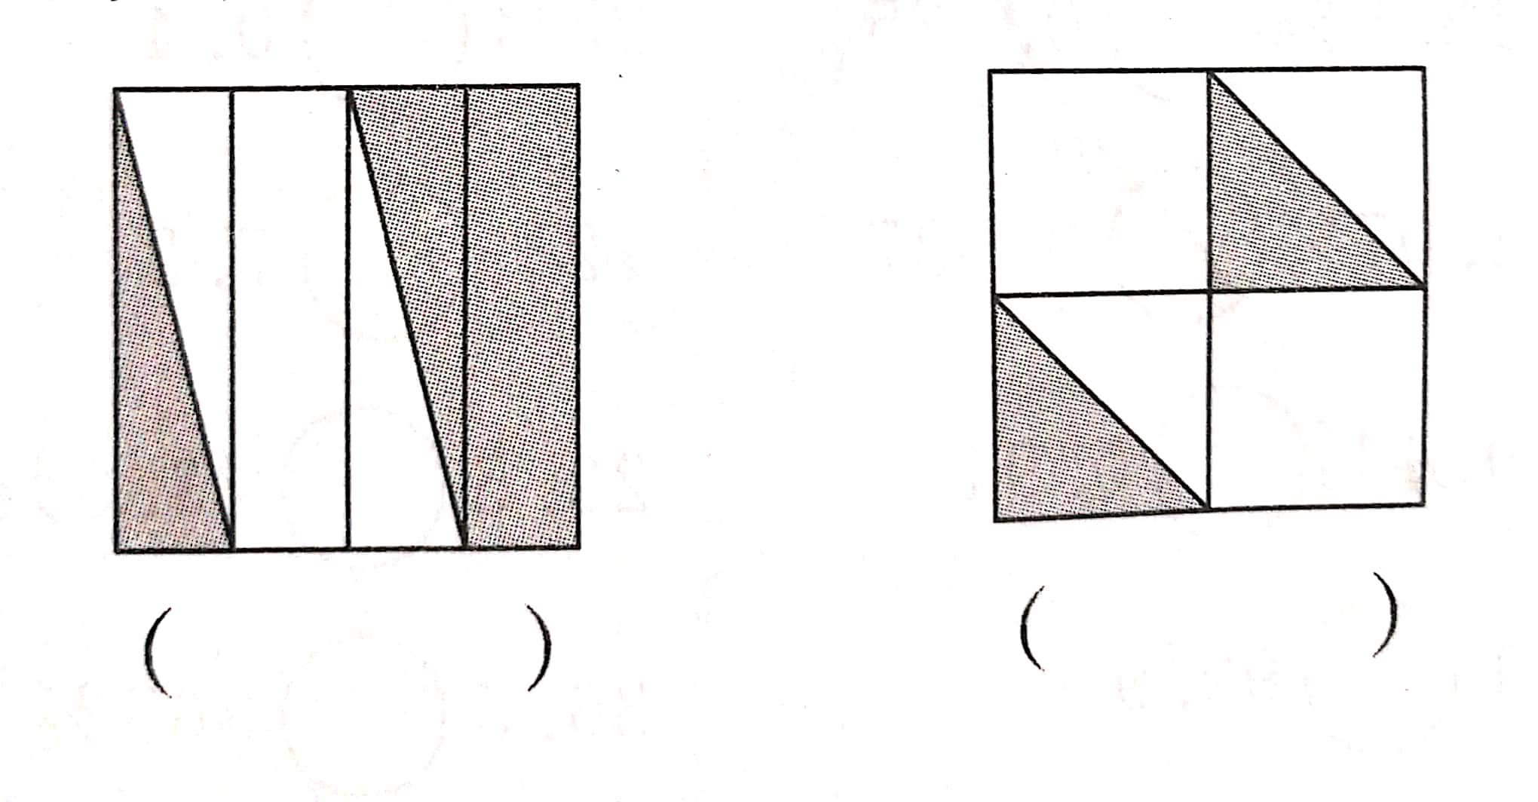



**赛车道**

1.有一批木材，单独做桌子可以做60张，单独做椅子可以做90把。如果一张桌子和6把椅子配成一套餐桌，这批木材一共可以做多少套餐桌？

2.张师傅两天做完了一批零件。第一天完成了总数的少15个，第二天完成了总数的，正好完成任务。这批零件共有多少个？

1. 某车间缺勤人数是出勤人数的，后来又有2人因事请假，这时缺勤人数是出勤人数的。全车间共有多少人？

**第3课时 百分数与小数的互化**

1. 填空 **快车道**

1.填空。

(1)把百分数化成小数,要先( ),同时把小数点向( )移动( )位。

(2)把小数化成百分数,要把小数点向( )移动( )位,同时在后面加上( )。

2.判断。

(1)0.3和30%表示的意义完全相同。( )

(2)36.5%扩大到原来的10倍是3.65。( )

(3)在12.5的后面添上一个百分号,这个数就缩小到原来的。( )

3.把下面各数化成百分数。

0.8=( ） 1.5=( ） 0.036=( ） 3=( ）

0.951=( ) 0.078=( ） 1.09=( ) 0.4=( ）

4.把下面各数化成小数或整数。

70%=( ) 0.06%=( ) 0.8%=( ） 6%=( )

52%=( ） 30%=( ） 15.8%=( ）400%=( ）

5.在 里填“＞”“＜”或“＝”。

99% 1 0.1% 0.1 12.5% 0.125 9.4% 0.94

25% 0.4 3.07% 0.037 72% 7.2 23.5 23.5%

1 99.9 36.5 365%

6.把相等的两个数连起来。

250% 0.25 2.05 0.205

25% 205% 20.5% 2.5

7.(1)把下面各数按从大到小的顺序排列。

 0.667 0.6767... 166.67%

（ ）

(2)把下面各数按从小到大的顺序排列。

3.14159 3.14 31.4% π

（ ）

1. 有三家手机专卖店,十二月份各自卖出一些手机,返修情况如下:甲店返修的台数占售出台数的1.05%;乙店返修的台数占售出台数的，丙店返修的台数占售出台数的0.15%。哪家专卖店卖出的手机质量好一些?你是怎样判断的?

9.找规律填数。

0.01,4%,0.09,16%,( )(填小数),( )(填百分数).

10. 将下列语句的中百分数转化成比的形式，或将比转化成百分数的形式。

男生人数是女生人数的45%。 → 男生人数与女生人数的比是（ ）

盐与盐水的重量比是8:125 → 盐占盐水的（ ）%

二、能简算的要简算。

  



**赛车道**

1.工地有黄沙、水泥、石子各48吨，现将其按5:3:2配制一种混凝土，如果水泥刚好用完，黄沙还需运来多少吨？石子还剩下多少吨？

2.甲乙两个粮仓共存粮77吨，其中甲仓存粮的等于乙仓存粮的，甲仓和乙仓各存粮多少吨？

3.今年小明的年龄是爸爸的，10年后，小明的年龄是爸爸的。问爸爸今年多少岁？

**第4课时 百分数与分数的相互改写**

**快车道**

1. 填空。

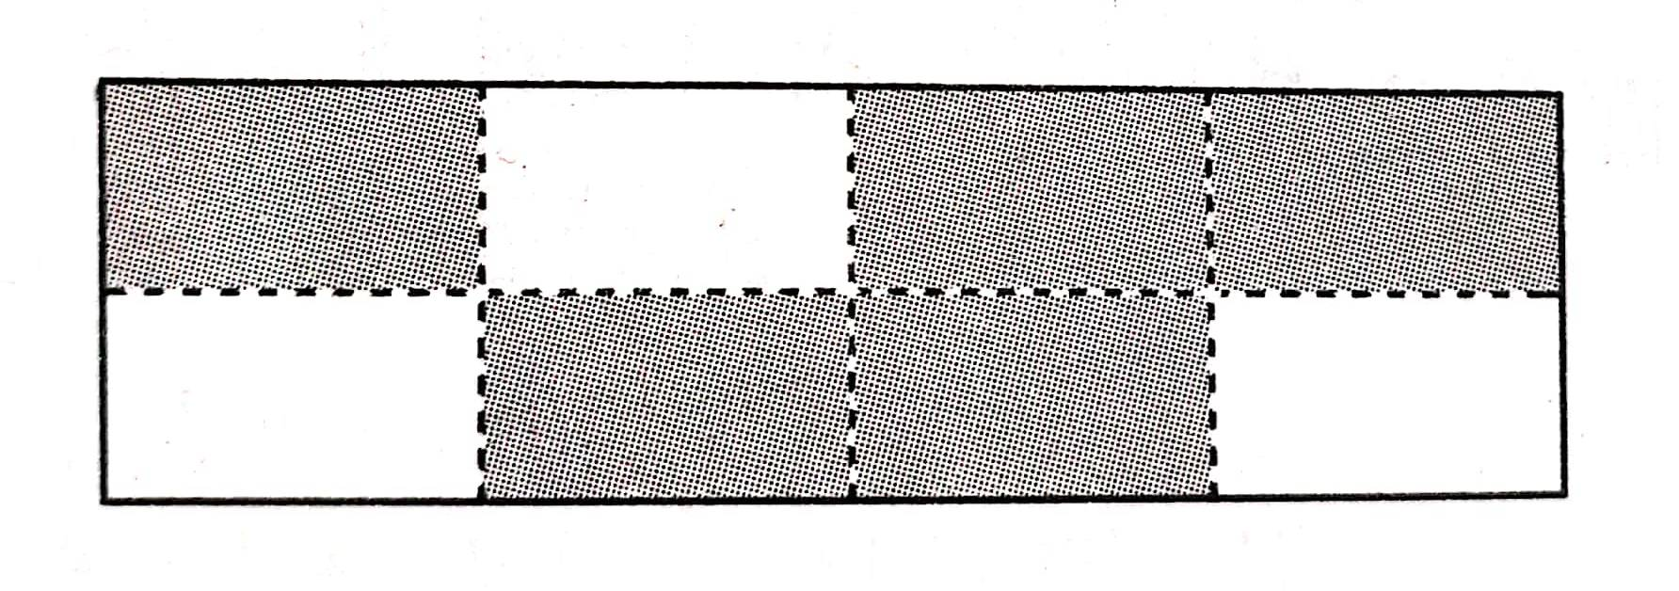(1)下图中阴影部分用分数表示是( ),用百分数表示是( ).图中空白部分用百分数表示是( ).

(2)≈( )%(百分号前保留两位小数）

(3)=( )%=（ ）（填小数）

(4)75%=（ ）÷16==9：（ ）=（ ）（填小数）

2.将下面的分数改写成百分数。

=（ ） =（ ） ≈( ) =（ ）

=（ ） ≈( )  =（ ） =（ ）

3.将下面的百分数改写成分数。

12%=( ） 0.8%=( ) 120%=( ) 54%=( ）

20%=( ） 3.8%=( ） 27.5%=( ） 0.75%=( )

4.把下面各组中的数按从小到大的顺序

排列。

(1)80%   0.79

1.  37.5%  

5.先求出下面各题的商,再将它们改写成百分数。(除不尽的保留三位小数)

4÷7 5÷20 3÷28

6.张林、周雄和徐磊要完成相同的零件加工任务。在相同的时间里,张林完成任务的 ， 周雄完成任务的1.15倍,徐磊完成任务的99.5%.谁的工作效率最高?谁的工作效率最低?为什么?

1. 爸爸今年的工资比去年增加了 ，去年工资是今年的百分之几？

8.一个数添上百分号,这个数就减少了7.92,这个数原来是多少?



**赛车道**

1.客货两车同时从甲地出发到乙地，客车与货车的速度比是8:5，当客车到达乙地时，货车行了350千米，两地相距多少千米？

2.有1050元钱，这些钱等于甲的元数及乙的；或等于乙的钱数及甲的。甲、乙各有多少元？

**第5课时 求一个数是另一个数的百分之几的实际问题**

**快车道**

1.填空。

(1)5÷8==( )% 9÷21=≈( )%

(2)4是5的( )%,5是4的( )%.

(3)甲:乙=3:8,甲是乙的( )%,乙是甲的( )%.

(4)六年级三班有男生25人,女生30人,男生人数相当于女生的( )%,女生

人数相当于男生的( )%。女生人数相当于全班人数的( )%,男生人数

相当于全班人数的( )%.

(5)如果火车的速度是100千米/时,汽车的速度是95千米/时,汽车的速度是火车速度的( )%,火车的速度是汽车速度的( )%.

2.某校六年级有学生328人,订阅《学习报》的有126人。订阅《学习报》的人数占总人的百分之几?

3.去年北京“蓝天天数”共186天,PM2.5重污染天数共46天.

(1)去年北京“蓝天天数”占全年天数的百分之几?(全年天数按365天算)

(2)PM2.5重污染天数占全年天数的百分之几？

4.优优家上个月各项消费支出情况如下表。

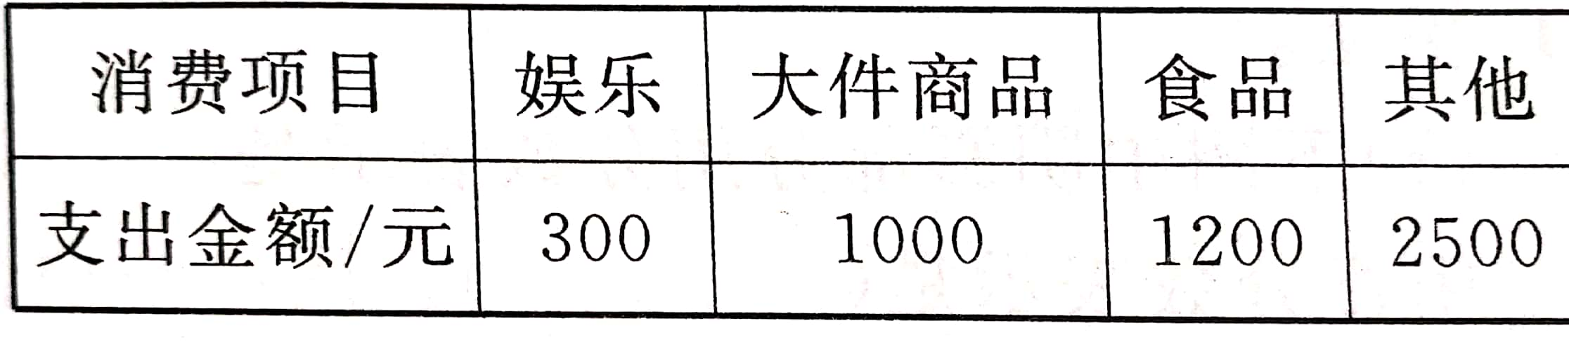

(1)优优家上个月食品消费支出占总支出的百分之几?

(2)计算娱乐、大件商品和其他消费支出各占总支出的百分之几，你能发现什么?

5.的 分子、分母同时加上一个数后,可化成60%.求这个数是多少.

**之几?**

**赛车道**

1. 一支1800米长的队伍以每分钟90米的速度行进,队伍前端的联络员用9分钟的时间跑到队伍末尾传达命令。队伍的速度是联络员速度的百分之几?

2.李叔叔做一批零件，上午做了200个，合格率是95%；下午做了300个，全部合格。这一天李叔叔做零件的合格率是多少？

3.甲车从A地开到B地需要12小时，乙车从B地开到A地需要10小时。现在两车分别从A、B两地出发，相向而行。甲车行2小时后，乙车出发，再过几小时相遇？

**第6课时**  **求百分率的实际问题**

快车道

1.填空。

(1)出勤率89%表示( )人数占( )人数的89%.

(2)六年级有学生100人,达到《国家体育锻炼标准》(儿童组)的有96人。 达标率为( )%,未达标的人数占六年级总人数的( )%.

(3)一名射击队员练习打靶,其中405发打出10环的好成绩,95发未打中10环,这名射击队员10环的命中率是( )。

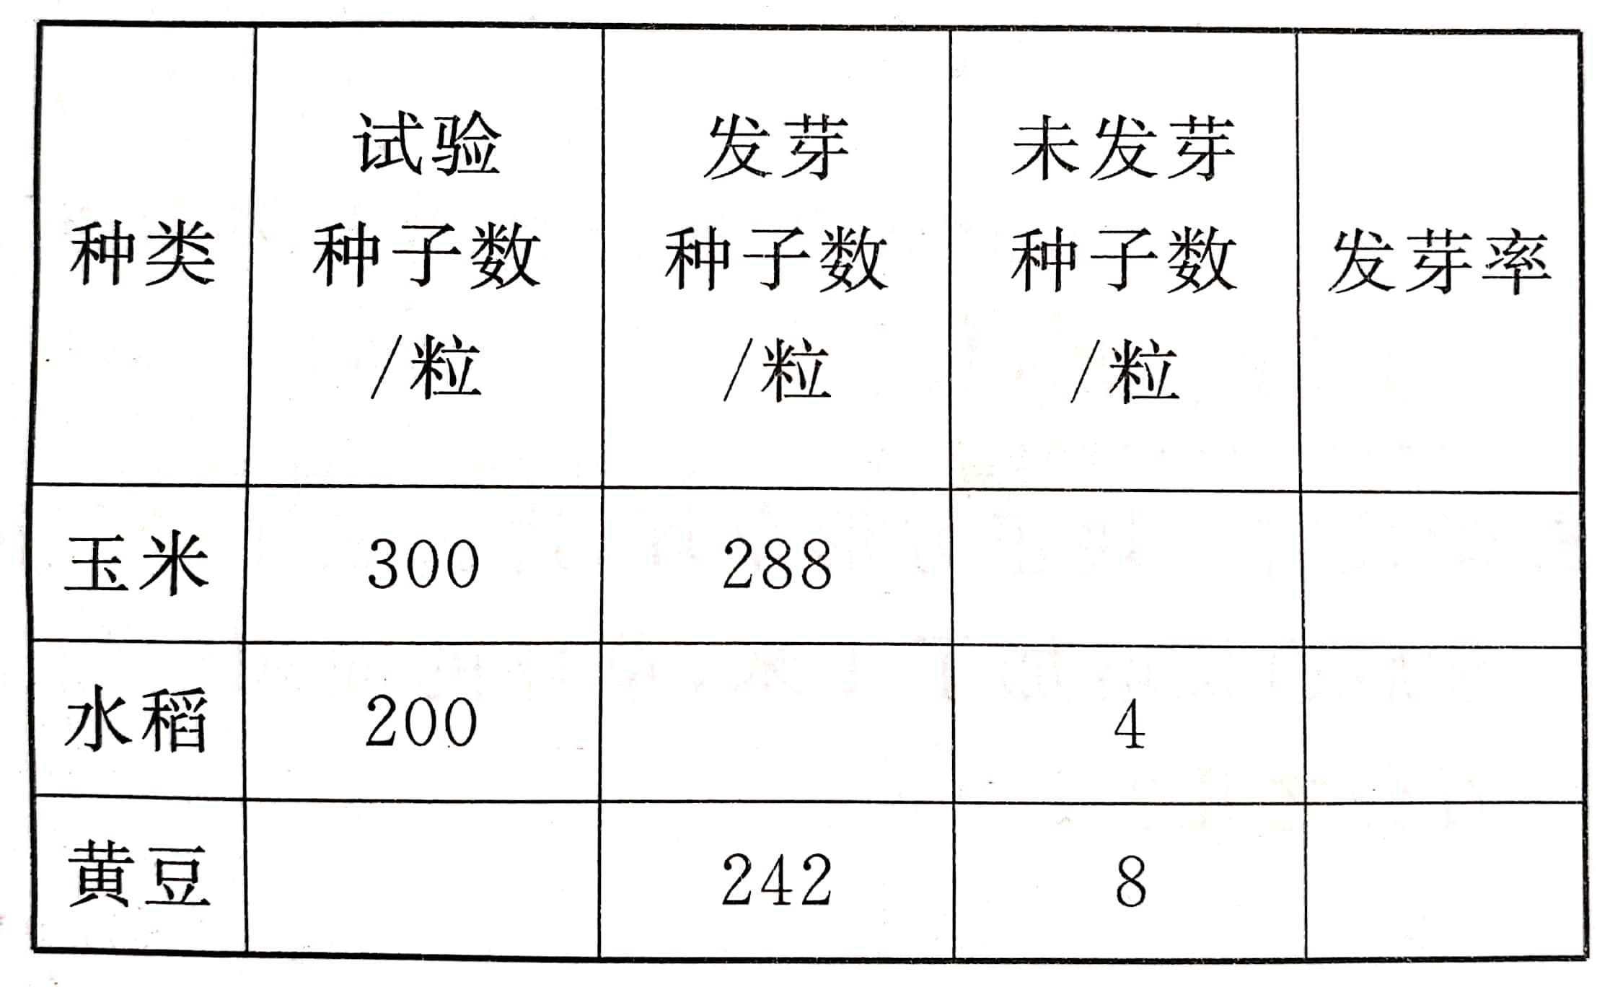2.将下面的表格补充完整。

3.哪种商品的合格率高?

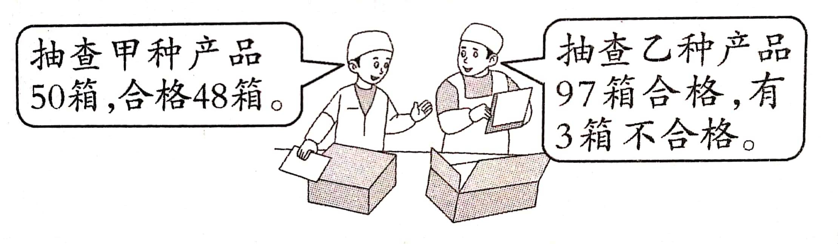

4.某校六年级有两个班,一次数学测验的成绩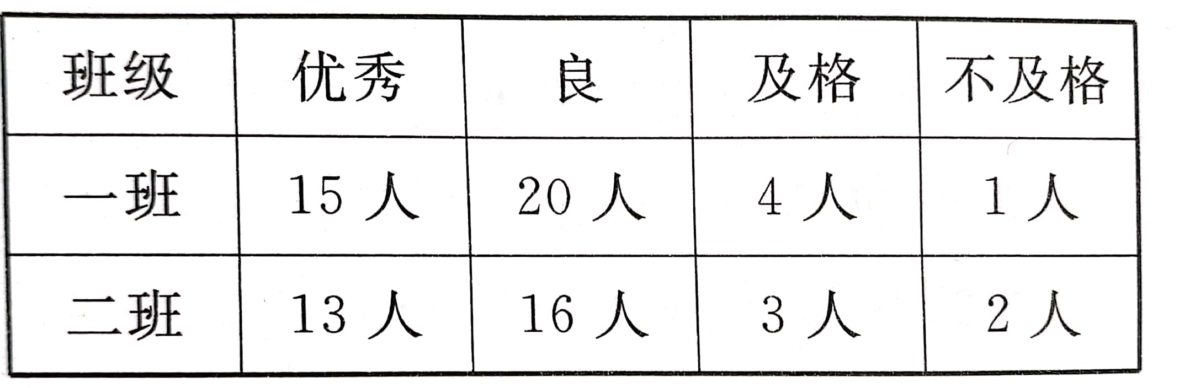如下表。

1. 哪个班的优秀率高? (2)哪个班的及格率高？

5.甜甜上午做了10道题,对了9道;下午又做了10道题,错了1道。求甜甜这一天做题的正确率。

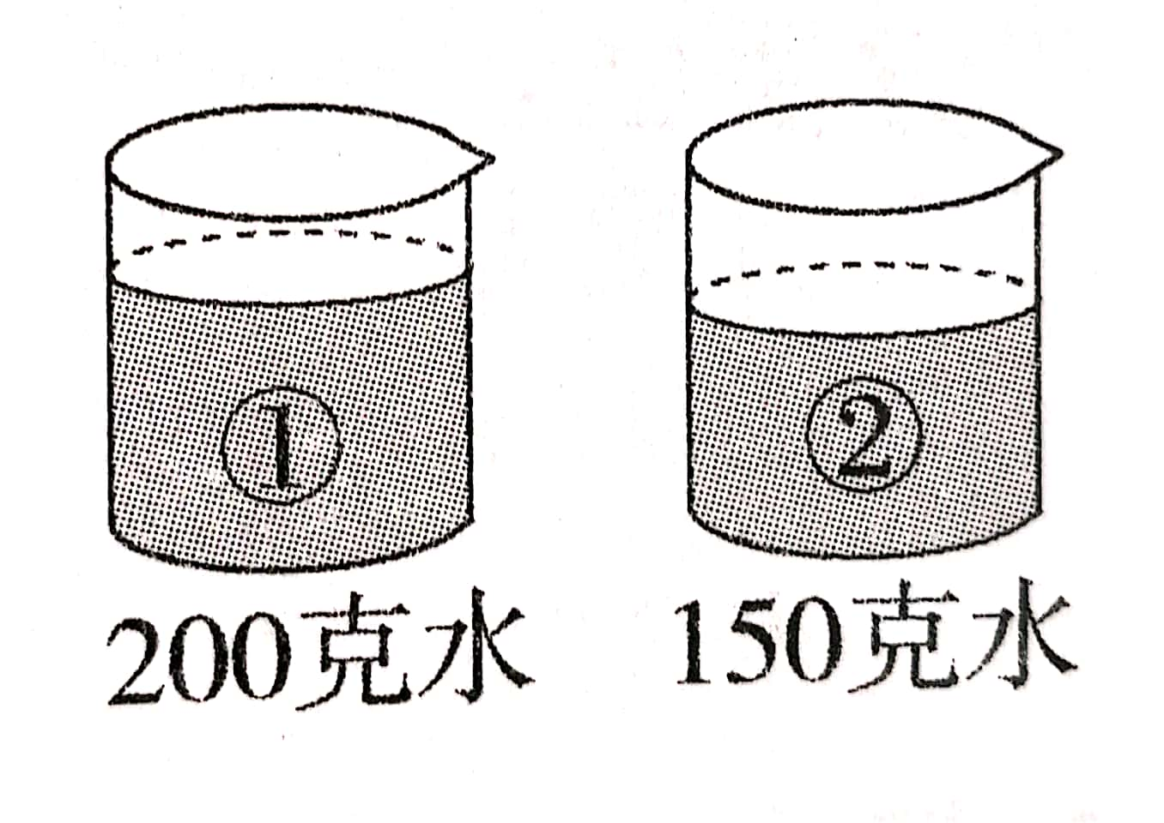6.如果两个杯子里都放人30克盐。 哪杯盐水的含盐率高一些?如果①号杯子里放人40克盐,②号杯子里放人35克盐。 哪杯水咸一些?

7.等底等高的平行四边形和三角形，三角形的面积是平行四边形面积的（　　）%

　正方形内有一个最大的圆，圆的面积是正方形面积的（　　　）%



**赛车道**

1. 一杯盐水重300克，浓度为30%，加入100克水后，浓度是多少？
2. 一杯盐水的浓度是40%，加入一些盐后，得到浓度为45%的盐水600克，原来盐水重多少克？

**第7课时 求一个数比另一个数多(少)百分之几的实际问题**

**快车道**

1.学校组织植树活动,种植松树32棵,柳树40棵。

(1)要求“种植的松树比柳树少百分之几?”有两种计算方法:

方法一:先算( ),

再算( ),

列式:（ ）

方法二:先算( ),

再算( ),

列式:（ ）

(2)要求“柳树比松树多百分之几?”也有两种计算方法,请列式并计算。

方法一:

方法二:

2.填空。

(1)8是5的( )%; 8比5多( )%.

5是8的( )%; 5比8少( )%.

(2)男生人数是女生人数的80%,女生人数比男生人数多( )%。

(3)一种汽车去年卖16万元,今年卖12万元,今年比去年降价( )%.

(4)乐乐家二月份用电60千瓦·时,比上个月节约了15千瓦·时,比上个月节约了( ).

(5)甲数比乙数多10%,那么乙数比甲数少( ).

(3)一种商品,先提价10%,再降价10%,现在的价格是原价的( )%。

4.近两年,李大伯家的农家乐接待游客人数统计如下表。

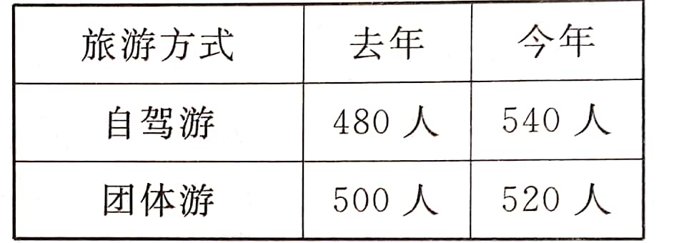

1. 今年自驾游人数比去年多百分之几?②去年团体游人数比今年少百分之几?
2. 学校有一块正方形草坪,边长是4米。扩建后边长增加了1米,草坪的面积增加了百分之几?
3. 一月份用水20吨,二月份比一月份节约用水10%，三月份比二月份多用了10%三月份的用水量和一月份同样多吗?若不同,多或少百分之几?

7、（1）故事书100本，比科技书多20本，比科技书多百分之几？

　（2）故事书100本，比科技书多20本。科技书比故事书少百分之几？



**赛车道**

1. 乐乐看一本书，已经看了120页，比剩下的少40%，这本书共多少页？
2. 李叔叔开车从甲地到乙地，第一小时走到全程的25%，第二小时走了80千米，这时刚好开到全程的处，甲乙两地相距多少千米？

**第8课时 练习课**

**快车道**

1. 填空。

(1)王叔叔种了99棵树,全部成活,这些树的成活率是( )。

(2)我国男性人数与女性人数的比约是13:12.女性人数约占全国总人数的( 　　　)%.

(3)刘爷爷家装修楼房,原计划投入10万元,实际投入8万元,求节省了百分之几,列式为( 　　　　 ).

（4）把甲车间人数的12.5%调到乙车间，则甲、乙两车间人数相等。

原来甲车间人数比乙车间多（　　　）%

原来乙车间人数比甲车间少（　　　）%

2.放心粮店五月份销售面粉270吨,比六月份多70吨。

(1)五月份销售的面粉是六月份的百分之几?

（2）六月份销售的面粉约是五月份的百分之几?

(3)六月份比五月份销售的面粉少百分之几?

3.某工人加工一个机器零件的时间由原来的15分钟降低到10分钟,工作时间降低了百分之几?工作效率提高了百分之几?

4.某校去年一年级招生420人,今年一年级招生 500人。请你根据所给的算式提出合适的问题。

(1)420÷500

问题:

(2)(500-420)÷500

问题:

(3)(500-420)÷420

问题:

5.汽车从A地到B地,再沿原路返回,返回时速度比去时提高了5%,去时的速度比返回时慢了百分之几?

6.把一个长6厘米,宽是长的80%,高是5厘米的长方体木块加工成一个棱长是4厘米的正方体木块。体积减小了百分之几?



**赛车道**

1.把一个长方形的长增加，宽增加25%，新长方形面积比原来长方形面积多百分之几？

2.百货店以250元每件的成本价购进一批衣服，加价60%销售，结果滞销，只能打折出售，但最后每件衣服仍获得了20%的利润率，这批衣服打折时降价百分之几销售的？

**第9课时 纳 税**

**120%X－X=0.8 　　　　　　 　 40%X－20=140**

**80%×0.25-60%÷4 　　　　　　　　 1.2×85＋16×－120%**

1.填空。

(1)比5千米多20%是( )千米。5千米比4千米多（　）%

　　4千米比（　　　）千米少20%

(2)一瓶果汁1500毫升,喝去30%后还剩（ ）毫升。

(3)某车间生产500个零件,合格率为98%,这批零件有( )个不合格。

(4)超市十二月份的营业额是73000元,如果按营业额的4%缴纳营业税,还要按营业税的7%缴纳城市维护建设税。这个月要缴纳城市维护建设税( )元。

2.李叔叔买了一辆价值16万元的家用轿车,按规定要缴纳10%的车辆购置税。

李叔叔买这辆车一共花了多少元?

3.个人所得税起征点是3500元,超过3500元的部分要征收个人所得税,征收标准情况如下表:

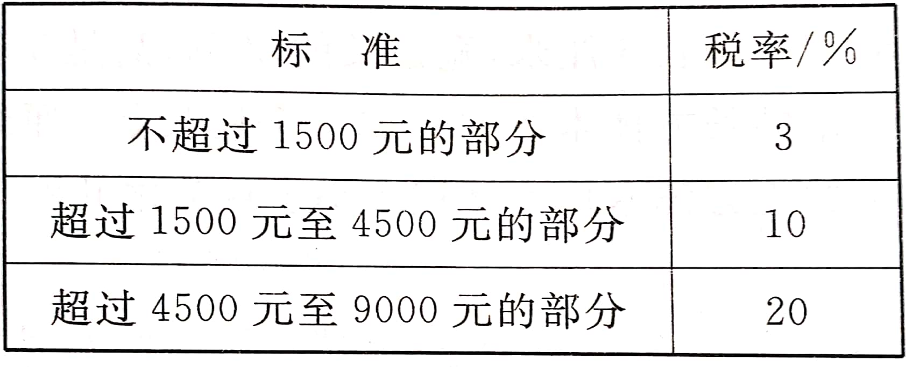

李老师的工资每月5800元,他应缴税多少钱?

4.张老师编写了一本儿童读物,在出版社出版后获得稿费 2500元。按规定,超过800元的部分按14%的税率缴纳个人所得税,张老师应缴个人所得税多少元? 实得稿费多少元?

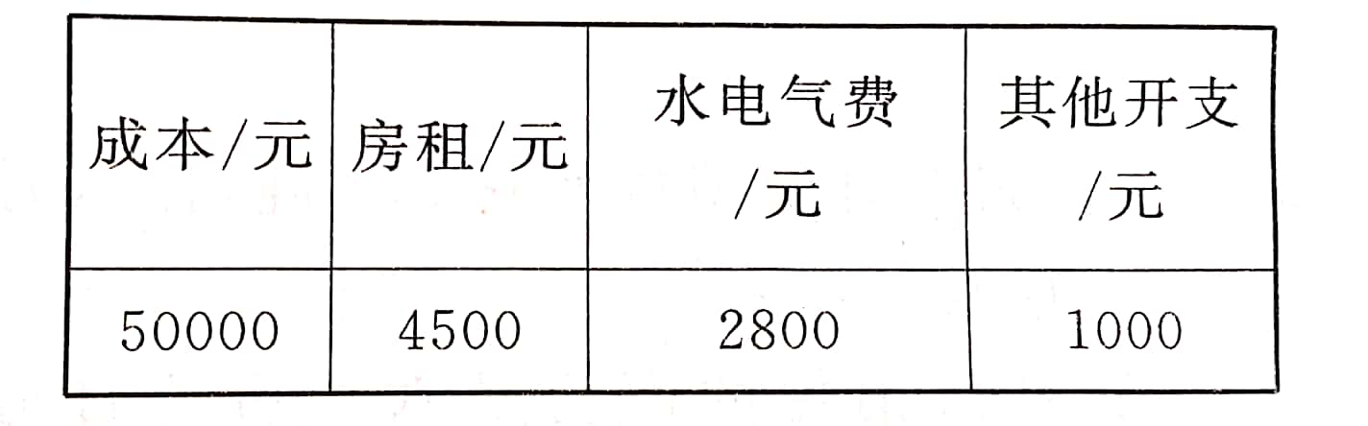5.王叔叔的餐馆上个月的营业额是80000元,按营业额的5%纳税,餐馆上个月的开支情况如下表

王叔叔的餐馆上个月赢利多少元?

6.房屋中介为顾客购买房屋要收取2%的中介费。某中介为刘先生购买一套房子,收取中介费2000元。买房还要缴纳1.5%的契税，刘先生要缴纳契税多少元？

**赛车道**

一种新鲜蘑菇的含水率是99%，现有1千克这样的蘑菇，可制成含水90%的蘑菇干多少克？

**第10课时 利 息**

**快车道**

1.填空。

(1)取款时银行给的钱叫作( )

(2)本息指的是( ）加( )的和.

(3)利息=本金×( )×( ）

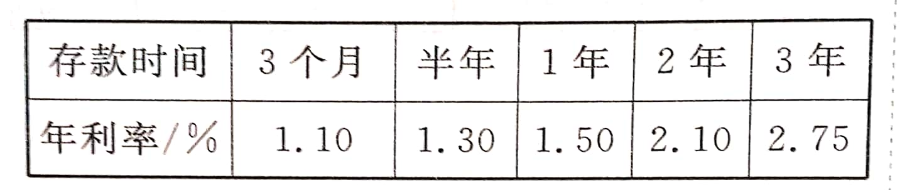2.某年调整后整存整取定期存款的利率如下:

(1)王阿姨将20000元存入银行,定期3年,她可以获得利息多少元?

(2)刘老师将10万元存入银行半年,到期后,他能一次性取出多少元?

3.李大爷去年养鱼的收入是8万元,他把其中的壹存人银行,定期五年。当时的年利率是4.75%.到期后,他一共可以取回多少元?

4.某村要建两个养鱼池,准备向银行贷款20万元,3年后一次还清(国家规定,老少边穷地区发展经济贷款利率为2.7%)。3年后这个村应还款多少元?

5.丫丫家最近买了一套新房,用个人公积金向银行贷款25万元,贷款期限10年.到期共要还多少元?(见表)

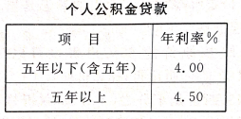

6.如果你有80000元,打算存入银行两年。现在有两种储蓄方法:一种是存两年期;一种是先存一年期,第一年到期时把本金和利息合在一起,再存入一年。(利率见第2题表格)你会选择哪种储蓄方法呢?

7.某企业在银行存入甲、乙两种存款共30万元.甲种存款20万元,年利率为4.1%,乙种存款10万元,该企业一年可获利息共14000元。乙种存款的年利率是多少?



**赛车道**

在分别用80%的酒精溶液和20%的酒精溶液，混合成45%的酒精溶液1200克，需要80%的酒精溶液和20%的酒精溶液各多少克？

**第11课时 折扣**

**快车道**

1.填空

1.(1)衣服按“七折”卖出的意思是指衣服的现价是原价的( )%.

(2)按原价的65%出售也可以说是打( )折出售,比原价便宜了( )%.

(3)四折是十分之(),六折是百分之( ),九二折是( )%.

(4) =( )(填小数)=( )折=( )%

(5)一台冰箱原价4000元,降价后是3200元,降了( )%.

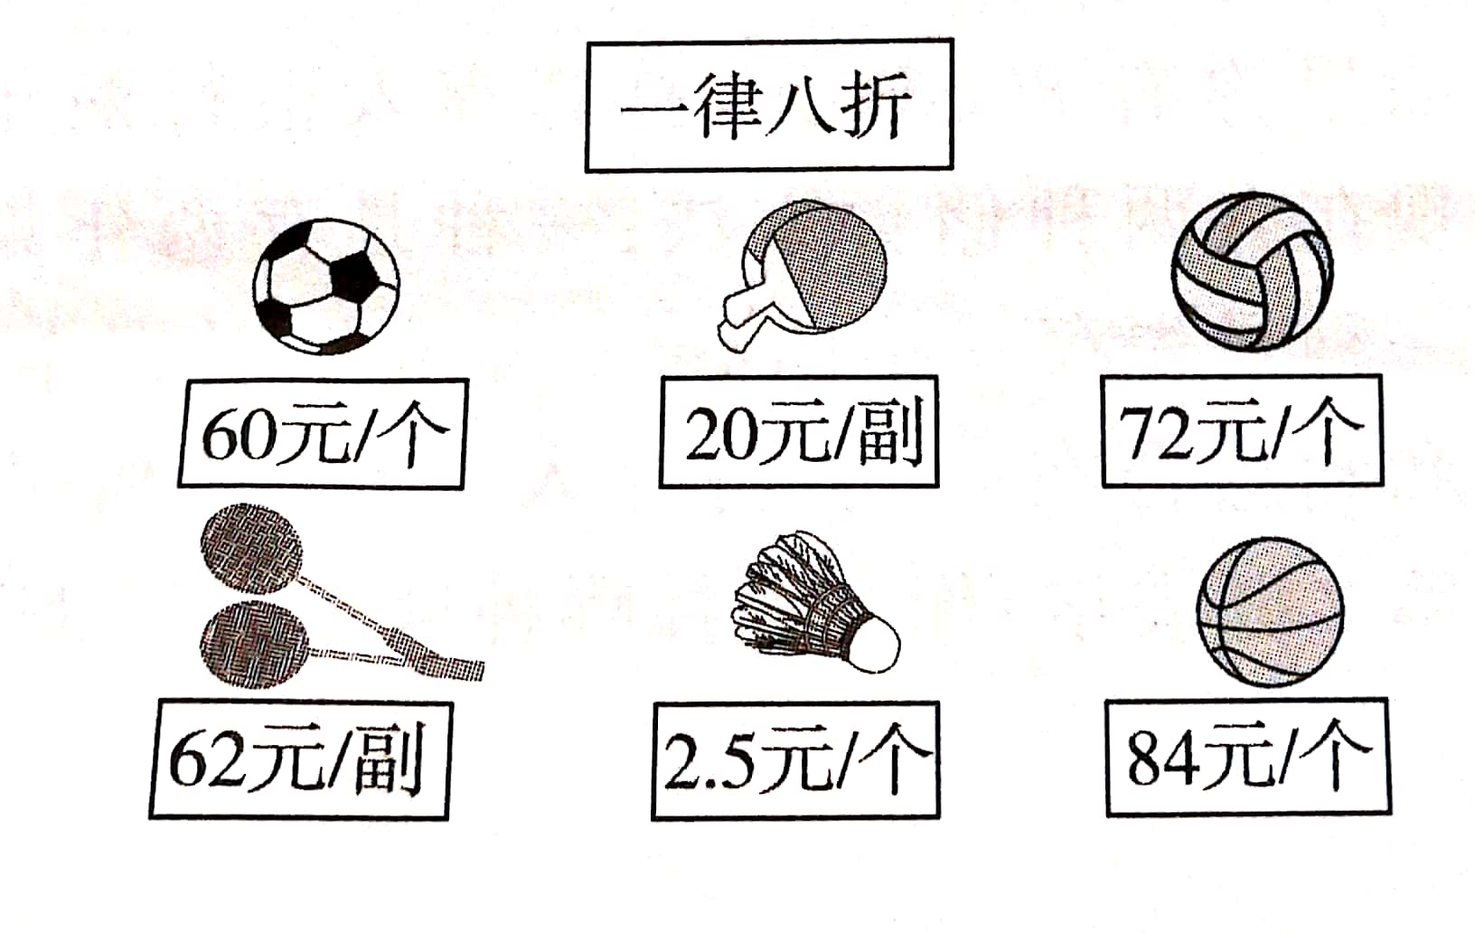2.下面是某商场体育用品打折海报,豆豆要买1副羽毛球拍和2个羽毛球,比原来便宜多少元?

3.一个电器店的所有电器都打同样的折扣销售。胡叔叔买了一部手机,原价1600元,现价1200元,胡叔叔还想买一台数码相机,原价2000元,现价是多少元?

4.运动队要买70个足球,甲、乙两个体育用品商店采取不同的促销方式销售这种足球。运动队到哪家商店购买合算?

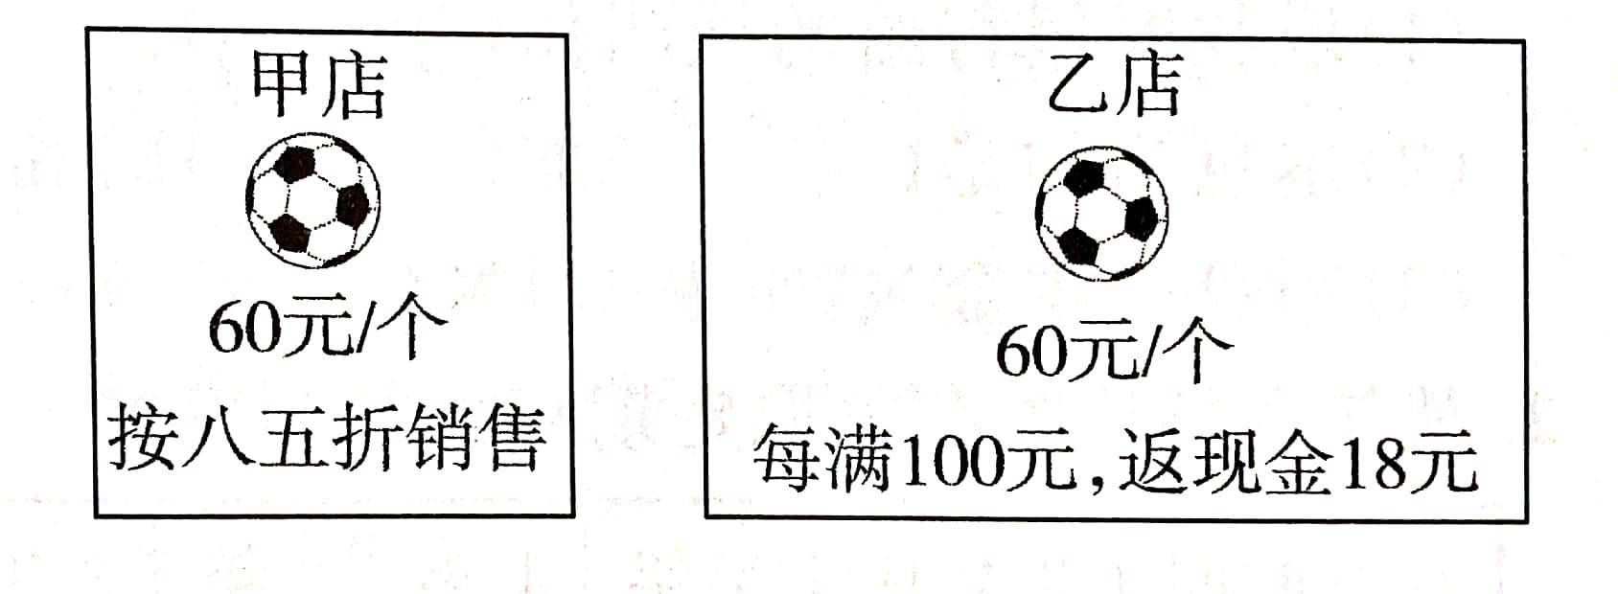

5.人民商厦的一种商品,如果按标价的七折销售每件亏本8元,如果按标价的八折销售每件赚10元。 这种商品每件的进价是多少元?

6.某品牌自行车按进价提高20%来定价.销售一段时间后,由于竞争激烈,又打八折出售,每辆480元。打折后卖一辆自行车赔(或赚)多少元?

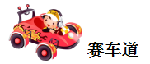

1. 一种矿泉水零售每瓶卖2元，商场为了感谢广大顾客对该产品的厚爱，开展“买四赠一”的大酬宾活动，商场的做法实际打了几折销售？
2. 小明买了一辆二手山地车，支付了这辆车原价的90%，没过几天他的朋友看中了这辆山地车，并表示愿意支付高出原价50%的价钱，小明答应了。经过简单一转手，这辆山地车，就让小明赚了105元，这辆山地车的原价是多少元？
3. 陈老师带一些钱到商店买练习本，刚好遇到促销，这种练习本打八折销售，这样陈老师带去的钱刚好可以比原来多买100本练习本，已知每本练习本原来的售价是2.5元，陈老师一共带了多少钱？

**第12课时**  **练习课**

**快车道**

1. **解方程。**

25％x+3=×6 x十40％x=700

**二、解决实际问题。**

1.甲城到乙城的飞机票全价是1400元，上午票价八折，晚上票价五折，晚上的票价比上午的票价便宜多少元？

1. 李叔叔购买了一套新房，总价55万元。按规定，李叔叔要按购房总价的1.5％缴纳契税，按购房总价的0.03％缴纳印花税。他一共要缴纳多少元税费?

3.王强年终得到一笔40000元的奖励，按规定缴纳14％的个人所得税后，将剩下的钱存入银行，定期二年，年利率是3.25％。到期后，他一共可以从银行取回多少元?

4.一种商品先降价20％，又打七折销售。打折后的价格是两次降价前的百分之几?

5.52名学生去参观科技馆。成人票价：20元/人，学生票七折；10人团体票130元。怎样买票最省钱?

6.国家规定个人稿酬纳税办法：不超过800元的不纳税；超过800元而不超过4000元的按超过800元部分的14％纳税；超过4000元的按全部稿酬的11％纳税。

（1）张老师得稿酬2500元，应纳税多少元?

1. 刘老师纳税336元，他的稿酬是多少元?

（3)刘老师把（2）中税后的稿酬存到银行，3年（年利率2.75％）后取出，应获得本息多

少元?

(4)王老师得稿酬4500元，实际拿到多少稿酬?



**赛车道**

某种玩具飞机的进价是每架100元，某店进货20架，提价20％后销售一段时间，发现无人购买，店主决定在定价的基础上打九折出售，结果销售一空，那么店主共赚了多少钱？

**第13课时**  **列方程解决稍复杂的百分数实际问题（1）**

**快车道**

1. **填空。**
2. 一些面粉，吃了75%，还剩( )%，如果剩下30千克，这些面粉原来是( ）千克。
3. 比( ）米少20%是6米。
4. 某工程队修一条公路。已修了全长的30%，未修的比已修的多28干米，这条公路全长( )千米。
5. **解方程。**
6. 20％x+12.5.x=63.5  37.5％x-25％x=4 x-55％x=0.9
7. **先将数量关系补充完整，再列出方程。**
8. 1.文阳小学在植树节时计划种一批树，现在已经种了55%，还剩90棵没有种，一共要种树多

少棵?

（ ）的棵数一( ）的棵数=（ ）的棵数

1. 两天看完一本书，第一天看了45%，第二天看了33页。这本书有多少页?
2. （ ）页数一( )页数=（ ）页数

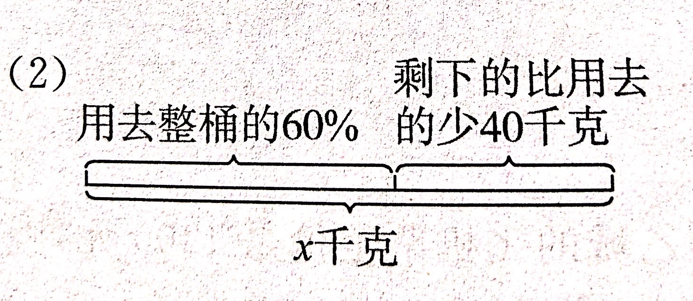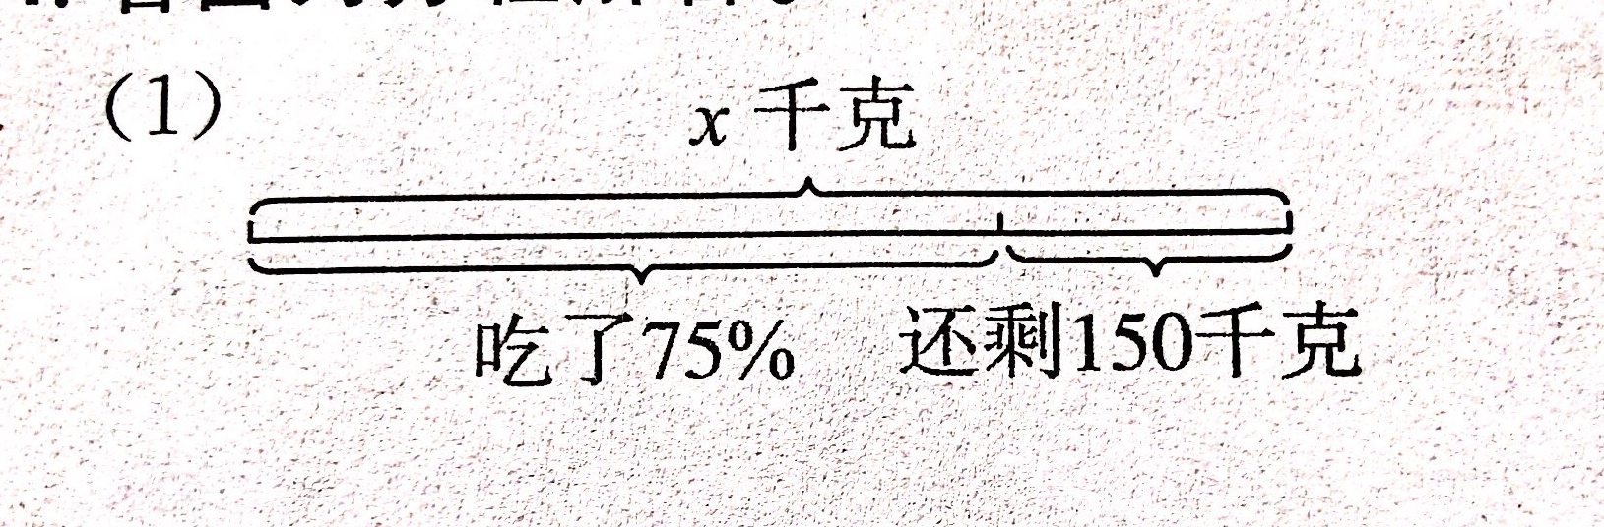**四、看图列方程解答。**

1. **解决实际问题。**
2. 1.足球赛举办方决定赠送给学生们一些免费门票，送出免费门票总数的30％后，还剩70张。一共送出了多少张免费门票？

2.(1)一堆木炭，卖掉40％，正好卖出了5.5吨。这堆木炭原来有多少吨？

1. 一堆木炭，卖掉40％，还剩4.5吨。这堆木炭原来有多少吨？

(3) 一堆木炭，卖掉一些后，还剩4.5吨，正好是卖出的40%。这堆木炭原来有多少吨？

3.甲、乙两车共运一批煤，甲车先运了30％，余下的按2：5分给甲、乙两车运，完工时，乙车共运了30吨。这批煤原来有多少吨？



**赛车道**

1. 张叔叔花420元每件买了两件瓷器，一件提价40％买的，一件打六折买了，如果两件合起来看，实际相当于打了几折？
2. 小明和小芳身上的钱数比是4:5，如果小明给小芳40元，那么小芳比小明多50％，小明和小芳原来各有多少元？

**第14课时**  **列方程解决稍复杂的百分数实际问题（2）**

**快车道**

1. **先将数量关系补充完整，再列方程解答。**
2. 阳阳在班级获海了30朵小红花，比贝贝获得的小红花多20%，贝贝获得了多少朵小红花？

（ ）获得的小红花数量十( ）获得的小红花数量=（ ）获得的小红花数量

2.生产一种零件的成本是642元，比原来降低了25%。原来的成本是多少

（ ）的钱数-（ ）的钱数=( )的钱数

1. **选择。**
2. 王奶奶家养了30只母鸡，比公鸡50％，养了公鸡( ）只。

A.45 B.20 C.15

2.乐乐今年收到压岁钱1000元，比去年增加了20％，去年收到压岁钱多少元？设去年收到

x元。列方程为( )。

A.x+20％=1000 B.20％x=1000 C.x+20％x=1000

1. 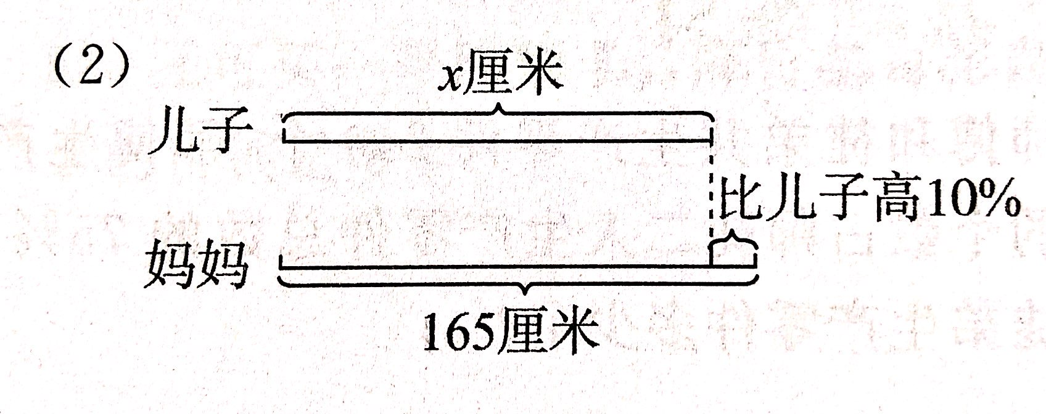**看图列方程解答。**

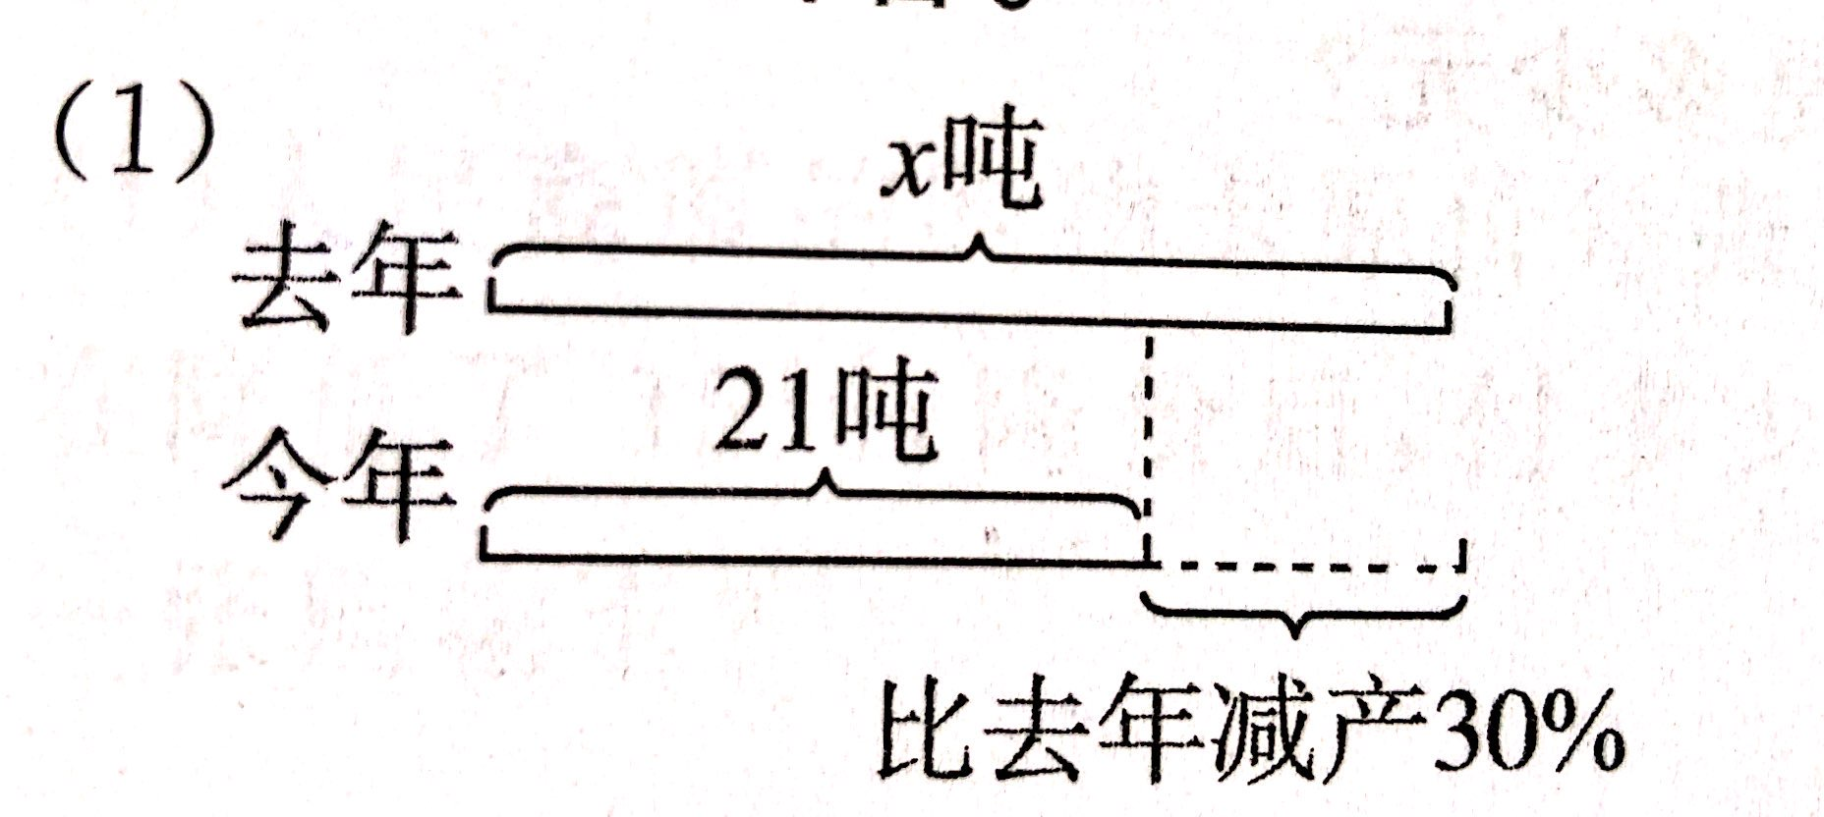

1. **解决实际问题。**
2. 某服装店开展促销活动，运动服降价20％出售。王伟花240元买了一套，这套运动服原

价是多少元？

1. 杨老师准备买一辆汽车，如果分期付款购买要加价7％，如果用现金可按九五折付款。他

计算后发现分期付款比现金付款多付了9600元，这辆汽车原价是多少元?

1. 某校儿童剧团有六年级学生20人，五年级的人数比六年级多25％，比四年级少。四年级学生有多少人?
2. 小丽统计了班上会唱歌和会跳舞的同学人数，每人至少会一项。会唱歌的人数占全班的

55％，会跳舞的占60％，其中有15人既会唱歌又会跳舞，全班有多少人？

1. 某校原有长跳绳的根数占长、短跳绳总数的37.5％，后来又进了20根长跳绳，这时长跳

绳的根数占长、短跳绳总数的。这个学校现在共有长、短跳绳多少根？

**第15课时**  **综合练习**

**快车道**

1. **解决实际问题。**
2. 师傅和徒弟共生产零件240个，师傅生产的个数占师徒二人生产零件总数的75%。徒弟生

产零件多少个？

1. （1)公交车行驶的平均速度约是12米/秒，是猎豹的奔跑速度的。猎豹的奔跑速度约是

多少？

1. 公交车行驶的平均速度约是12米/秒，比猎豹的奔跑速度慢。猎豹的奔跑速度约

是多少？

1. 某地区红十字会收到救灾捐款30万元，其中第一周收到总数的，第一周收到的捐款数是第二周的。第二周收到捐款多少万元？

4.（1）针织厂男职工人数占全厂职工总人数的40%，女职工有180人，全厂职工有多少人？

（2）针织厂男职工人数占全厂职工总人数的40%，男职工比女职工少60人。全厂职工有多少人？

5.超市运来一批大米，第一天卖出总数的。第二天卖出总数的，两天一共卖出1.4吨。这批大米一共有多少吨？

6.批发市场有萝卜4500千克，白菜比萝卜多20%，比大葱多12.5%。批发市场有大葱多少千克？

1. 一种股票，连续两个交易日都上涨了10%（涨停），现价为每股10.89元，请你用学过的知识算一算，在两个交易日前，这只股票的价格是多少元？



**赛车道**

1.一杯糖水80毫升，含糖20%，加了一些水后(水没溢出），含糖10%，加了多少水？

2.某商品的利润率是20%，如果进货价降低20%，售出价保持不变，那么利润率将提高多少？

**复习：第1课时**  **数的世界（1）**

**快车道**

1. **填空。**
2. ×（ ）==1÷（ ）=（ ）％=5:( )=( )(填小数)
3. 2.1:0.75的比值是( )，把它化成最简单的整数比是( ）。

3.某校种树，先种了90棵，10棵没有成活，后来又补种了10棵，全部成活，这批树苗的成活率是( )%。

4.找规律填数：、、、（ ）、、（ ）。

5.在5：7中，如果前项加上15，要使比值不变，后项要加上（ ）。

**二、计算。**

÷= ×= ×7= 5×（2÷50％）=

÷= ×÷×= 0.8×12.5％= 1-50％×=

**三、计算下面各题，能简算的要简算。**

4÷-÷4 ×24+ ÷[×（-）]

1. **解方程。**

x-x=7 3.6x+1.2x=96

1. **解决实际问题。**
2. 树林捉虫比赛的结果是麻雀捉了120只虫子，燕子捉的是麻雀的，山鸡捉的是麻雀的。燕子和山鸡各捉了多少只虫子？
3. 有两瓶同样重的糖水，甲瓶中糖与水的质量的比是1：5，乙瓶中糖与水的质量的比是1:7。如果将这两瓶糖水混合在一起，混合后的糖水中糖与水的质量的比是多少？

3.某商场把进价为2000元的商品按标价的八折出售，仍获利10%，则该商品的标价为多少元？

4.六年级一班昨天实到48人, 1人请事假,1人请病假,六年级一班昨天的出勤率是多少？

5.（+++++）×385的整数部分是多少？